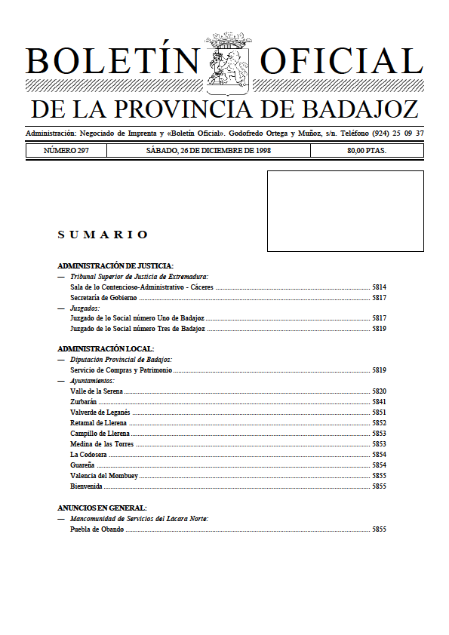

ORDENANZA FISCAL T-U-4
ORDENANZA FISCAL REGULADORA DE LA TASA POR OCUPACIONES DEL SUBSUELO, SUELO
Y VUELO DE LA VÍA PÚBLICA POR EMPRESAS

Artículo 1.-Fundamento y naturaleza.
1.-Al amparo de lo previsto en los artículos 58 y 20.3 apartado k) de la Ley 39/1988, de 28 de Diciembre, reguladora de las Haciendas Locales, de conformidad con lo que disponen los artículos 15 a 19 de dicho texto legal, este Ayuntamiento establece la tasa por "Ocupación de subsuelo, suelo y vuelo de la vía pública", que se regirá por la presente Ordenanza Fiscal.

Artículo 2.-Hecho imponible.
Constituye el hecho imponible de la tasa la utilización privativa o aprovechamiento especial del subsuelo, suelo y vuelo de la vía pública, en los términos establecidos en el artículo 6 de esta ordenanza, donde se regulan las tarifas a aplicar.

Artículo 3.-Sujeto pasivo.
Son sujetos pasivos de las tasas, en concepto de contribuyentes las personas físicas y jurídicas y las entidades a que se refiere el artículo 33 de la Ley Orgánica Tributaria, personas o entidades a cuyo favor se otorguen las licencias o realicen los aprovechamientos si se procedió sin la oportuna licencia.

Artículo 4.-Responsables.
1.-Responderán solidariamente de las obligaciones tributarias del sujeto pasivo todas las personas que sean causantes o colaboren en la realización de una infracción tributaria.
2.-Los copartícipes o cotitulares de las entidades jurídicas o económicas a que se refiere el artículo 33 de la Ley General Tributaria responderán solidariamente en proporción a sus respectivas participaciones de las obligaciones tributarias de dichas entidades.
3.-Los administradores de personas jurídicas que no realizaren los actos de su incumbencia para el cumplimiento de las obligaciones tributarias de aquellas responderán subsidiariamente de las deudas siguientes:
a) Cuando se ha cometido una infracción tributaria simple, del importe de la sanción.
b) Cuando se ha cometido una infracción tributaria grave, de la totalidad de la deuda exigible.
c) En supuesto de cese de las actividades de la sociedad, del importe de las obligaciones tributarias pendientes en la fecha de cese.
4.-La responsabilidad se exigirá en todo caso en los términos y con arreglo al procedimiento previsto en la Ley General Tributaria.

Artículo 5.-Beneficios fiscales.
1.-El Estado, las Comunidades Autónomas y las entidades locales no estarán obligadas al pago de la tasa cuando solicitaren licencia para disfrutar de los aprovechamientos especiales necesarios para los servicios públicos de comunicaciones que exploten directamente y para otros usos que inmediatamente interesen a la seguridad ciudadana o a la defensa nacional.
2.-No se aplicarán bonificaciones ni reducciones para la determinación de la deuda.

Artículo 6.-Cuota tributaria.
1.-Las empresas explotadoras de servicios de suministros que afecten a la generalidad o a una parte importante del vecindario, la cuantía de la tasa reguladora en esta ordenanza consistirá, en todo caso y sin excepción alguna, en el 1,5% de los ingresos brutos procedentes de la facturación que obtengan anualmente en este término municipal dichas empresas.
Las tasas reguladoras en esta ordenanza exigibles a las empresas explotadoras de servicios de suministros citadas en este punto son compatibles con el Impuesto sobre Construcciones, Obras e Instalaciones y con otras tasas que tengan establecidas, o puedan establecer el Ayuntamiento, por la prestación de servicios o realización de actividades de competencia local, de las que las mencionadas empresas deban ser sujetos pasivos.

Artículo 7.- Normas de gestión.
1.-Se podrán establecer convenios de colaboración con organizaciones representativas de los sujetos pasivos, o con entidades que deban tributar por multiplicidad de hechos imponibles, con el fin de simplificar los procedimientos de declaración, liquidación o recaudación.
2.-La tasa prevista en el punto 2 del artículo anterior deberá ser satisfecha por las empresas prestadoras de servicios y suministros que afecten a la generalidad del vecindario tanto cuando sean propietarias de la red que materialmente ocupa el subsuelo, suelo o vuelo de las vías públicas municipales, como en el supuesto que utilicen redes que pertenecen a un tercero.
3.-Telefónica de España, S.A., presentará sus declaraciones ajustadas a lo que prevé la vigente Ley 15/1987. La declaración de ingresos brutos comprenderá la facturación de Telefónica de España, S.A., y de sus empresas filiales.

Artículo 8.-Devengos.
1.-La tasa se devengará cuando se inicie el uso privativo o el aprovechamiento especial, momento que, a estos efectos, se entiende con el de concesión de la licencia, si la misma fue solicitada.
2.-Sin perjuicio de lo previsto en el punto anterior, será preciso depositar el importe de la tasa cuando se presente la solicitud de autorización para disfrutar especialmente el dominio público local en beneficio particular.
3.-Cuando se ha producido el uso privativo o aprovechamiento especial sin solicitar licencia, el devengo de la tasa tiene lugar en el momento del inicio de dicho aprovechamiento.

Artículo 9.-Período impositivo.
1.-Cuando la utilización privativa o el aprovechamiento especial deba durar menos de un año, el período impositivo coincidirá con aquél determinado en la licencia municipal.
2.-Cuando la utilización privativa o aprovechamiento especial se extiende a varios ejercicios, el devengo de la tasa tendrá lugar el 1 de Enero de cada año y el período impositivo comprenderá el año natural, salvo en los supuestos de inicio o cese en la utilización privativa o aprovechamiento especial, en que se aplicará lo previsto en los apartados siguientes.
3.-Cuando se inicie la ocupación en el primer semestre, se abonará en concepto de tasa correspondiente a ese ejercicio la cuota íntegra. Si el inicio de la ocupación tiene lugar en el segundo semestre del ejercicio se liquidará la mitad de la cuota anual.
4.-Si se cesa en la ocupación durante el primer semestre del ejercicio procederá la devolución parcial de la cuota (la mitad). Si el cese tiene lugar en el segundo semestre, no procederá devolver cantidad alguna.
5.- Cuando no se autoriza la utilización privativa o aprovechamiento especial, o el mismo no resultara posible por causas no imputables al sujeto pasivo, procederá la devolución del importe satisfecho.

Artículo 10.-Régimen de declaración e ingresos.
1.-La tasa se exigirá en régimen de autoliquidación.
2.-Cuando se hayan suscrito convenios con representantes de los interesados, según lo previsto en el artículo 7.º.1 de esta ordenanza, las declaraciones de inicio del aprovechamiento especial, o de las variaciones de los elementos tributarios, así como el ingreso de la tasa se realizarán según lo convenido.
3.-En supuestos diferentes del previsto en el apartado 2, las cantidades exigibles con arreglo a las tarifas se liquidarán por cada aprovechamiento solicitado o realizado y serán irreduccibles por los períodos de tiempo señalados en los respectivos epígrafes.
4.-En supuestos de concesiones de nuevos aprovechamientos, la obligación de pago nace en el momento de solicitar la correspondiente licencia. A estos efectos, junto con la solicitud de autorización para disfrutar del aprovechamiento especial, se presentará debidamente cumplimentado el impreso
de autoliquidación de la tasa.
Alternativamente, pueden presentarse en el Servicio Municipal de..., los elementos de la declaración de objeto de que el funcionario municipal competente preste la asistencia necesaria para determinar la deuda. En este supuesto, se expedirá al interesado, al objeto de que pueda satisfacer la cuota en aquel momento, o en el plazo de diez días, en los lugares de pago indicados en el propio abonaré.
5.-En supuestos de aprovechamientos ya autorizados y prorrogados, el pago de la tasa se efectuará en el primer trimestre de cada año. Con el fin de facilitar el pago, el Ayuntamiento remitirá al domicilio del sujeto pasivo un documento apto para permitir el pago en entidad bancaria colaboradora. No obstante, la no recepción del documento de pago cita do no invalida la obligación de satisfacer la tasa en el período
determinado por el Ayuntamiento en su calendario fiscal.
6.-El sujeto pasivo podrá solicitar la domiciliación del pago de la tasa, en cuyo caso se ordenará el cargo en cuenta bancaria durante la última decena del período de pago voluntario.

Artículo 11.-Notificaciones de la tasa.
La notificación de la deuda tributaria en supuestos de aprovechamientos singulares se realizará al interesado, en el momento en que se presente la autoliquidación, con carácter previo a la prestación del servicio.
No obstante lo prevenido en el apartado anterior, si una vez verificada la autoliquidación resultara incorrecta, se practicará liquidación complementaria.
2.-En los supuestos de tasas por aprovechamientos especiales continuados que tiene carácter periódico, se notificará personalmente al solicitante el alta en el registro de contribuyentes.
La tasa de ejercicios sucesivos se notificará colectivamente, mediante la exposición pública del padrón en
el tablón de anuncios del Ayuntamiento, por el período que se publicará en el Boletín Oficial de la Provincia.
3.-Al amparo de lo previsto en la disposición transitoria segunda de la Ley 25/1998, las tasas de carácter periódico reguladas en esta ordenanza que son consecuencia de la transformación de los anteriores precios públicos no están sujetas al requisito de notificación individual, siempre que el sujeto pasivo de la tasa coincida con el obligado al pago del precio público al que sustituye.

Artículo 12.-Infracciones y sanciones.
En todo lo relativo a la calificación de infracciones tributarias, así como de las sanciones que a las mismas correspondan en cada caso se estará a lo dispuesto en los artículos 77 y siguientes de la Ley General Tributaria.

Disposición adicional.
En lo no previsto en la presente ordenanza, se estará a lo establecido por la Ley 39/1988, de 28 de Diciembre, por la que la desarrollen y contemplen.

Disposición final.
El acuerdo de imposición de esta tasa fue tomado y su ordenanza fiscal aprobada por el Pleno de esta entidad local, el 4 de Noviembre de 1998. Comenzará a regir el día 1 de Enero de 1999 y seguirá en vigor hasta que se acuerde su derogación o modificación expresa.

